编号:(CQAK-GK-05-06)

《安全评价报告信息公布表》
机构名称 | 重庆市安全生产科学研究有限公司 |  |  |  |  | 资质证号 |  |  |  | APJ-（渝）-001
委托单位 | 中国石油天然气股份有限公司贵州铜仁销售分公司
项目名称 | 顺意加油站防渗改建项目
项目类别 | □预评价 □现状评价 ☑验收评价 □其他
所属业务类别 |  | 危险化学品
安全评价过程控制情况
安全评价项目管理 | 项目组组长 |  |  |  | 技术负责人 |  |  |  |  |  | 过程控制负责人
安全评价项目管理 | 吴子科 |  |  |  | 陈美宝 |  |  |  |  |  | 冯 皓
编制过程 | 报告编制人 |  |  | 报告提交日期 |  |  |  | 报告审核人 |  |  |  | 报告审批人
编制过程 | 欧中锴 |  |  | 2020.5 |  |  |  | 蔡治勇 |  |  |  | 蔡治勇
姓 名 | 认定专业 |  | 安全评价师从业识别卡/证书编号 |  |  |  |  | 注册安全工程师  注册证号 |  |  |  |  | 是否专职
吴子科 | 油气储运 |  | 023846 |  |  |  |  | / |  |  |  |  | 是
孟萌萌 | 电气 |  | 019246 |  |  |  |  | / |  |  |  |  | 是
欧中锴 | 安全工程 |  | 031212 |  |  |  |  | / |  |  |  |  | 是
李 伟 | 机械、安全 |  | 020783 |  |  |  |  | / |  |  |  |  | 是
熊仁君 | 化工工艺 |  | 015255 |  |  |  |  | 55070030074 |  |  |  |  | 是
蔡治勇 | 火炸药、安全 |  | 003832 |  |  |  |  | 55080052964 |  |  |  |  | 是
冯 皓 | 机械、化工机械 |  | 019237 |  |  |  |  | 55130140330 |  |  |  |  | 是
陈美宝 | 化工机械 |  | 016795 |  |  |  |  | 55090076429 |  |  |  |  | 是
项目简介 | 项目简介：中国石油天然气股份有限公司贵州铜仁销售分公司顺意加油站位于贵州省铜仁市思南县思唐镇城西村，占地面积为726.79m2。负责人：赵越，主要经营汽油的销售。加油站在原址上进行防渗改建，改建项目主要包括：3台潜油泵式加油机改造利旧；拆除原有输油管线，新设加油管线埋地部分采用的双层复合管线，其他管线采用20#无缝钢管；拆除原有4个单层油罐，新设2个SF双层汽油罐（不再设置柴油罐），其中30m³的92#汽油储罐1个、30m³的95#汽油储罐1个，油罐总容量60m³。加油站改建项目总投资160万元。根据《汽车加油加气站设计与施工规范》（GB50156-2012，2014年版），改建后顺意加油站属于三级加油站。  现场勘察照片：  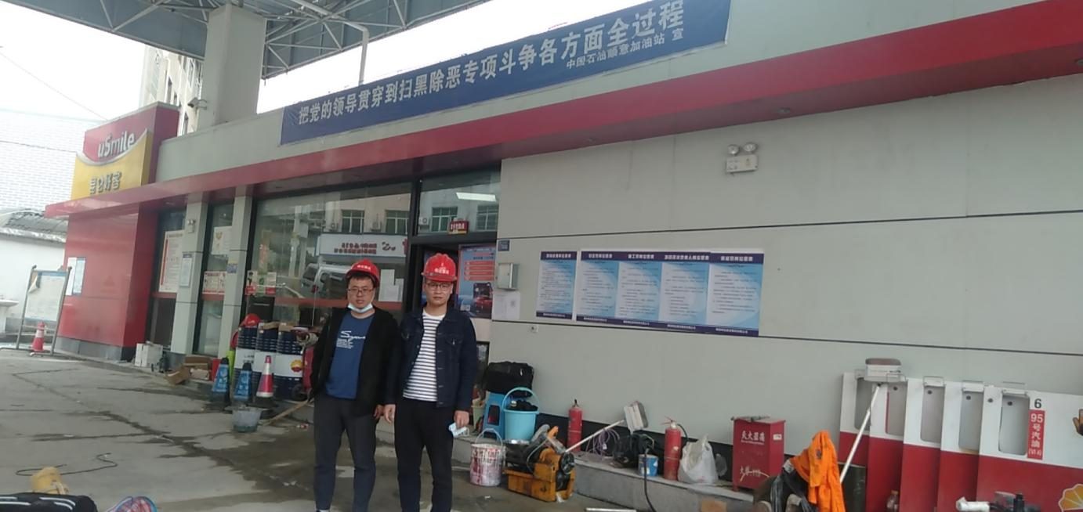
现场开展工作情况 | 勘验人员 |  | 勘验时间 |  |  |  | 勘验任务 |  | 勘验中的问题
现场开展工作情况 | 吴子科 |  | 2020.4.21 |  |  |  | 现场指导 |  | 1.现场未清理完善；2.卸油区未布置隔油池，不能实现油污分离。
现场开展工作情况 | 欧中锴 |  | 2020.4.21 |  |  |  | 报告编制和现场资料收集
现场开展工作情况 | 黄义旭 |  | 2020.4.21 |  |  |  | 现场记录

